Afternoon Tea
på
Bishops Arms - Elit Plaza Hotel
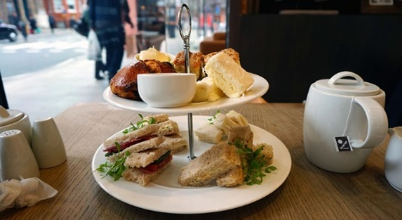

Afternoon Tea består av te och en fantastisk buffé med snittar, scones, ost och marmelader, frukt och massor av olika små bakelser och kakor. Priset är oförändrat - 145:- och vi ses alltid mellan kl. 16.00 och 18.00.

I höst ses vi torsdagen den 7 november kl. 16.00.

Anmäl senast tisdag 5 november kl.12 till Lena Broddeskog: broddeskog1@telia.com eller SMS/tel: 070-6767216.

Välkomna!

